ZÁKLADNÁ ŠKOLA S MATERSKOU ŠKOLOU HLADOVKA
(Times New R.. veľ písma16)

Téma: PETER I. VEĽKÝ A JEHO REFORMY
(Times New R.. veľ písma14)

(Výkladový slohový postup)
(Times New R.. veľ písma14)

Žiak: Miroslav Kráľ, 9.A Škol. rok: 2017/2018
(times new rom. Veľ 14)
Referát
Nezabudni na (úvod, jadro záver)
Nezabudni na odseky
V jadre môže byť viac odsekov
Názov práce musí korešpondovať s obsahom práce
Jednotlivé body v osnove rozpracuj na rozvité vety.

Slovník
tyran -a m. despota, utláčateľ: revolta proti t-ovi;
brainstorming [brejnstorming] -gu pl. N -gy I -gmi m. ⟨angl.⟩ ▶ metóda hľadania nových netradičných riešení

Zdroje:
Knihy:
SAINT-EXUPÉRY, Antoine de. Citadela. Praha: Vyšehrad, 2011.
www stránky:
http://www.ikaros.cz/node/6946
filmy:
Tanec s vlky, 1990 [Dances with Wolves] [film]. Režie Kevin COSTNER. USA, Orion Picture.

Myšlienková mapa
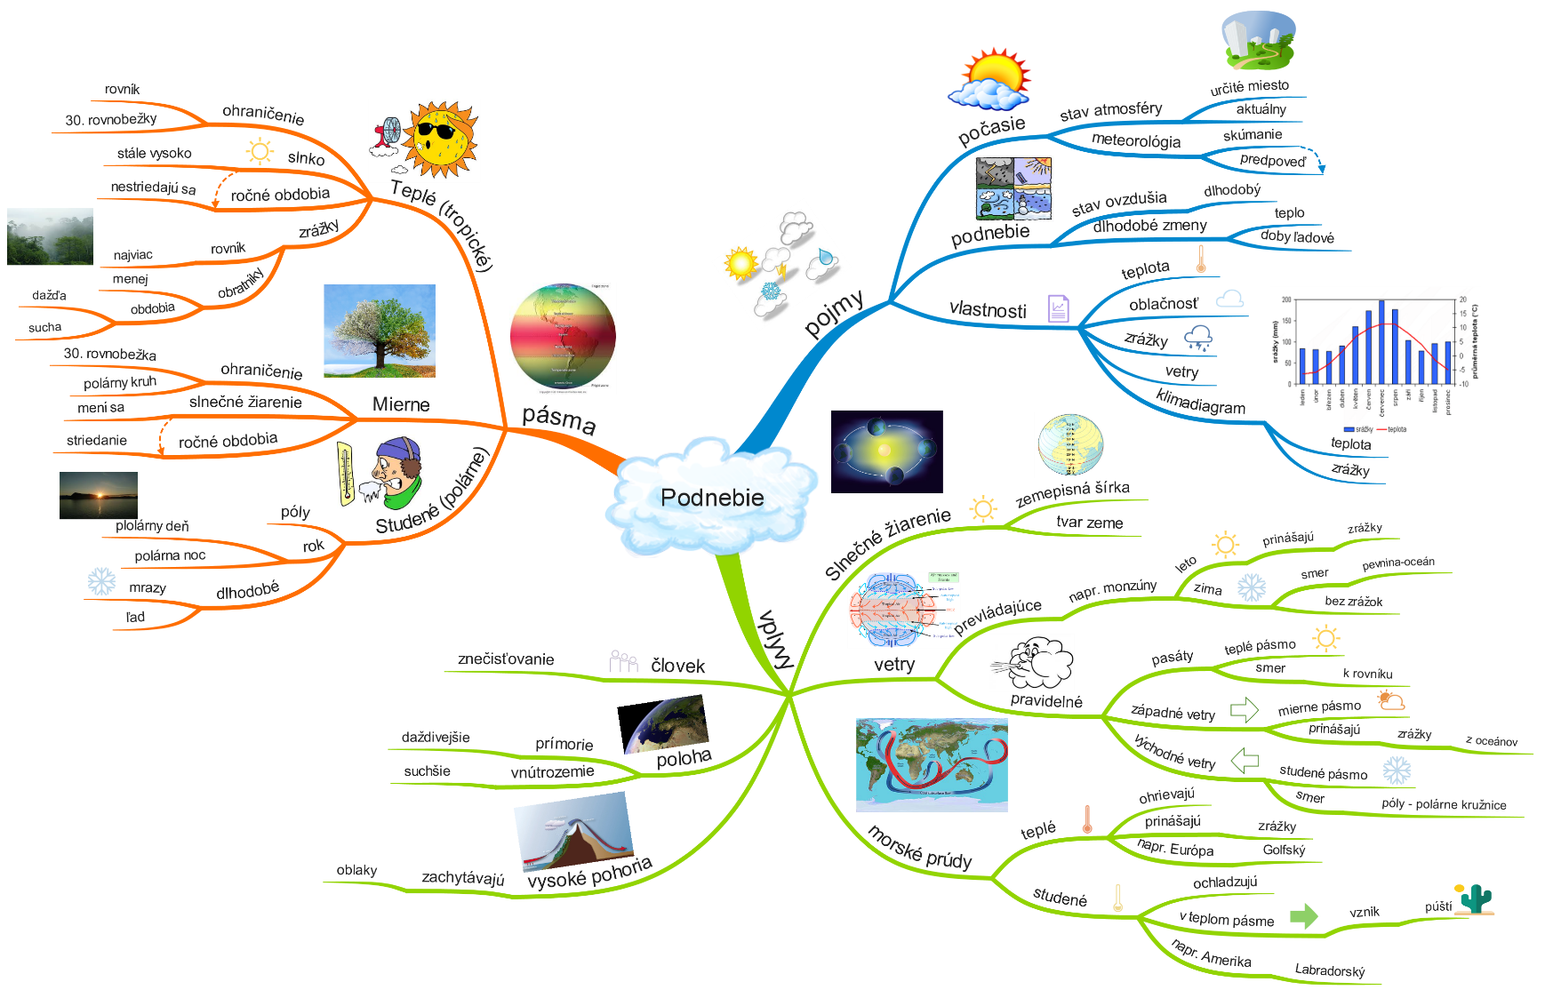
.................................................................................................................................

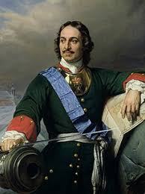

PETER I. Veľký

Osnova
Peter I. Veľký a jeho reformy
Ú: kto to bol?
J: Mladosť
Vláda
Reformy
Z: Odkaz
(Toto sú názvy kapitol)
.....................................................................................
Ú: kto to bol?
-ruský cár
-1672-1725
- modernizoval Rusko
-politika, kultúra
-ekonomika
Vstup R medzi veľmoci
J: Mladosť
-syn rus. cara Alexeja
-

